Análisis del Proyecto MICS

Participantes

Edwin Yesid García Pérez

Santiago Flórez Ramos

Joseph David Vasquez Quintero (Líder)

Unidades Tecnológicas de Santander

Facultad de Ciencias Naturales e Ingenierías

Tecnología en Desarrollo de sistemas Informáticos

Planeación de sistemas informáticos

Grupo: B191

Ing. Pedro Antonio Ramírez García

Bucaramanga

2024

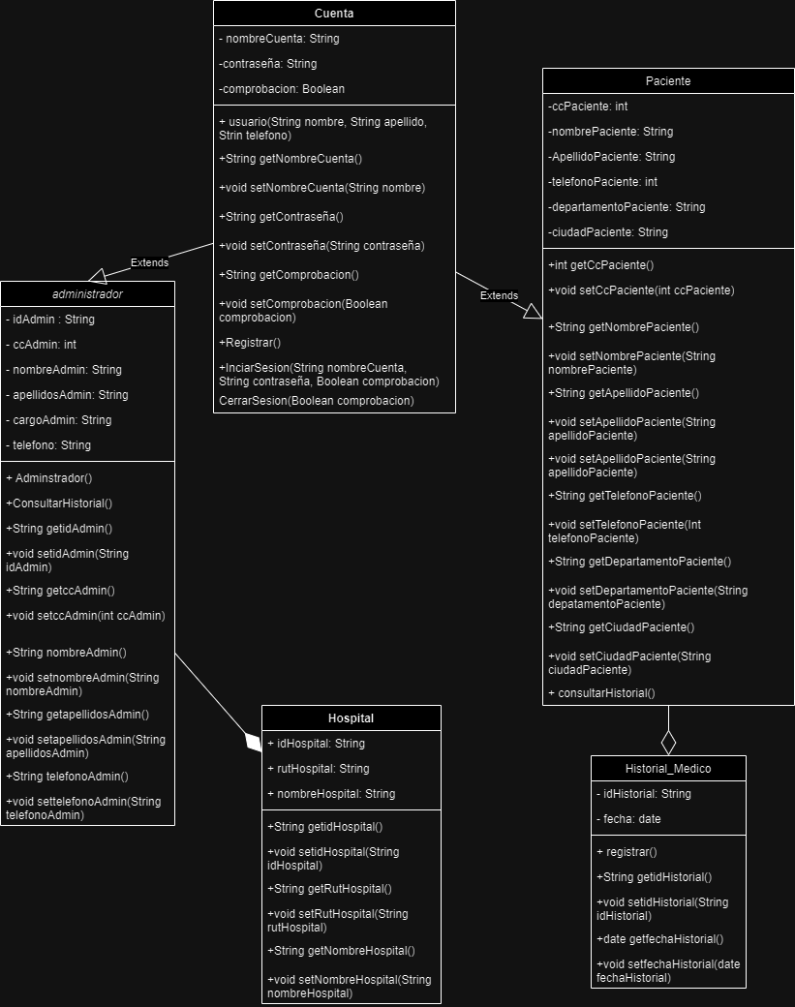

En nuestras relaciones presentes en el diagrama de clases basado en los roles y funcionalidades descritas:

1. **Relación de Herencia entre cuenta y Administrador:**

Un Administrador es un tipo específico de Cuenta. En el sistema, todos los usuarios, incluidos los administradores, tienen una cuenta para acceder al sistema. La herencia permite que el Administrador herede atributos y métodos básicos de la clase Cuenta, como la autenticación y gestión de datos de acceso, mientras que la clase Administrador extiende esa funcionalidad con métodos y atributos específicos como la gestión de historial.

1. **Relación de Herencia entre Cuenta y Paciente:**

Un Paciente también es un tipo de usuario que debe tener una Cuenta para acceder a su información médica. La relación de herencia asegura que los pacientes puedan utilizar las funciones básicas de las cuentas, como la autenticación, y agregar datos específicos como nombre, teléfono y ciudad.

1. **Relación de Asociación entre Paciente y Historial_Médico:**

Un **Paciente** tiene asociado un **Historial_Médico** que contiene la información sobre sus visitas y tratamientos médicos. La asociación permite que un paciente acceda a su historial y lo consulte. Esta relación es crucial para que los pacientes y los médicos puedan acceder a los registros médicos de manera eficiente.

1. **Relación de Asociación entre Paciente y Hospital:**
2. Un **Paciente** puede estar asociado a un **Hospital** debido a que recibe atención en una institución médica específica. Esta relación es importante para registrar qué hospital ha atendido al paciente y para facilitar las transferencias de información entre hospitales.

Cada una de estas relaciones refleja las interacciones clave en el sistema para asegurar la gestión de pacientes, la autenticación de usuarios y la correcta asignación de datos médicos. Las clases extienden o asocian funcionalidades específicas para cumplir con los requerimientos del sistema de transferencia de información médica del proyecto.

Decidimos **Oracle Cloud Infrastructure (OCI)** como servidor para almacenar y procesar nuestros datos ya que ofrece una gran variedad de opciones para servidores de alto rendimiento, ideales para manejar grandes volúmenes de datos y ejecutar aplicaciones de procesamiento intensivo. Para nuestro tipo de proyecto que involucra manejo de información médica, Oracle ofrece máquinas virtuales y de bare metal que son adecuadas tanto para bases de datos, aplicaciones críticas y análisis de datos.

La configuración Oracle Cloud Compute - VM Standard E4.Flex (con AMD EPYC) nos ofrece:

**a. Alto rendimiento y flexibilidad**

* **Arquitectura flexible**: La VM Standard E4.Flex utiliza procesadores AMD EPYC™ de 3ra generación, nos da una buena relación precio-rendimiento. En la cual podemos elegir entre 1 a 64 núcleos de CPU y ajustar la cantidad de memoria (desde 1 GB hasta 1024 GB) según las necesidades nuestro proyecto.
* **Capacidad ajustable**: A diferencia de algunas instancias preconfiguradas, **E4.Flex** nos permite ajustar el número de núcleos de CPU y la memoria RAM, lo que proporciona una flexibilidad enorme para optimizar los recursos según la carga de trabajo en cada etapa del proyecto. En la cual nuestro proyecto una configuración adecuada sería 16 nucleos y 128 GB de RAM para manejar tanto bases de datos como procesamiento intensivo de datos médicos.
* **Almacenamiento**: El almacenamiento en Oracle Cloud puede ser configurado de manera personalizada, utilizando **Block Volumes** escalables que pueden llegar hasta los 32 TB, lo que es perfecto para aplicaciones que requieren manejar grandes volúmenes de datos médicos y transacciones.

**b. Costo-beneficio**

Precio competitivo: Las instancias de Oracle Cloud con procesadores AMD EPYC suelen ser más económicas que sus equivalentes de otras nubes públicas, como Azure o AWS, debido a la eficiencia de los procesadores AMD. Esto reduce significativamente el costo por núcleo de CPU y por GB de RAM. Un ejemplo aproximado:

Es 16 núcleos y 128 GB de RAM tendría un costo aproximado de $1,100 a $1,300 dólares/mes. El almacenamiento adicional, los **Block Volumes** cuestan alrededor de $0.025/GB/mes. Para 1 TB de almacenamiento, el costo mensual sería de aproximadamente $25 a $30 dólares.

Costo Total Aproximado Mensual: Entre $1,150 y $1,350 dólares, dependiendo del uso de almacenamiento y el tamaño de la configuración final.

**c. Alto rendimiento de bases de datos**

* Oracle es líder en soluciones de bases de datos. Oracle Cloud Infraestructura está optimizado para ejecutar bases de datos Oracle, ofreciendo rendimiento superior en operaciones de bases de datos relacionales de misión crítica. Ya que planea usar **Oracle Database** para nuestro proyecto, ejecutarlo en su propia infraestructura nos garantiza la mejor optimización, latencia reducida y rendimiento general. Lo que significa un mejor rendimiento para manejar nuestras bases de datos médicas.

**d. Seguridad y cumplimiento normativo**

* Oracle es un líder en soluciones empresariales seguras y cumple con regulaciones como **HIPAA**, **ISO 27001**, y **GDPR**, proporcionando una infraestructura robusta para el almacenamiento y procesamiento de datos médicos. La nube de Oracle incluye **seguridad en múltiples capas**, desde el cifrado en reposo y en tránsito hasta controles avanzados de identidad y acceso.
* Oracle también proporciona herramientas avanzadas de seguridad como **Oracle Cloud Guard** para monitorear y asegurar de manera automática posibles vulnerabilidades y amenazas.

**e. Servicios adicionales optimizados**

* **Oracle Autonomous Database**: Si en algún punto decidimos que el proyecto requiere bases de datos autónomas que gestionen automáticamente optimizaciones de rendimiento, copias de seguridad, parches de seguridad y escalado, Oracle ofrece su **Base de Datos Autónoma** (Autonomous Database), una de las opciones más avanzadas para ejecutar bases de datos con alta disponibilidad, optimización automática y mantenimiento cero por parte del usuario.

**2. Arquitectura y Tipo de Instancia**

**a. Arquitectura de Oracle Cloud VM E4.Flex**

* Procesadores AMD EPYC: Estos procesadores están diseñados para ofrecer un rendimiento superior en cargas de trabajo de computación general, bases de datos, y aplicaciones de análisis. AMD EPYC se enfoca en proporcionar más núcleos a menor costo comparado con las instancias de Intel o ARM.
* Almacenamiento de alto rendimiento: Oracle nos ofrece múltiples opciones de almacenamiento, incluyendo block storage y object storage. Los Block Volumes de alto rendimiento pueden ser utilizados para bases de datos y otros datos críticos, ofreciendo un balance entre rendimiento y costo. Además, elegir entre diferentes tipos de almacenamiento (desde almacenamiento estándar hasta almacenamiento de baja latencia).
* Redundancia y Alta disponibilidad: Las instancias de Oracle pueden configurarse con alta disponibilidad a través de la replicación en múltiples zonas de disponibilidad. Esto asegura que nuestra infraestructura esté protegida contra fallos en una sola zona geográfica.

**b. Tipo de Instancia**

* **VM Standard E4.Flex** es una máquina virtual de propósito general que se ajusta a una amplia variedad de casos de uso. A diferencia de otras instancias fijas, **E4.Flex** permite que ajustes tanto los núcleos de CPU como la memoria RAM a lo largo del tiempo, proporcionando flexibilidad según las necesidades del proyecto.

Elegir Oracle Cloud Infraestructura con la instancia E4.Flex es una excelente opción cuando buscamos una solución flexible, de alto rendimiento, y optimizada para bases de datos. La arquitectura con procesadores AMD EPYC nos ofrece una excelente relación costo-beneficio, permitiéndonos ajustar los recursos según las necesidades nuestro proyecto a lo largo del tiempo, todo mientras se mantiene a un costo competitivo. Además, Oracle ofrece una infraestructura extremadamente robusta en términos de seguridad y cumplimiento normativo, lo cual es crucial para proyectos que manejan información médica crítica.

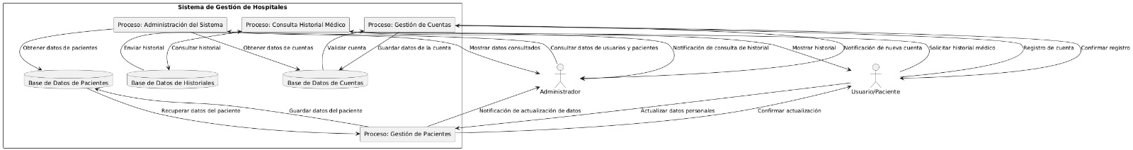

En la imagen llamada disenodfd se encontrará con mejor calidad

Link del repositorio: <https://github.com/JosephVQ3/proyecto_MICS.git>